**<https://www.youtube.com/watch?v=WVtFTRA9-JE>**

**الأنشطة المختلفة لأي مشروع :**

1 - نشاط التمويل / ( مصادر ذاتية (رأس مال المشروع(حقوق الملكية)) & مصادر خارجية (الغير(الخصوم)) )

2 - نشاط الاستثمار / (شراء الممتلكات (الأصول) )

3- نشاط التشغيل / ( تشغيل الأصول – مصروفات – إيرادات )

**معادلة الميزانية الميزانية**

الاصول = الخصوم + حقوق الملكية

**الشراء بالاجل (على الحساب) -- من ضمن الخصوم**

تعهد كتابي / **اوراق دفع** (شيكات كمبيالات)

تعهد شفوي / **الدائنين**

**البيع بالاجل (على الحساب) – من ضمن اصول**

تعهد كتابي / **اوراق قبض** ( شيكات كمبيالات )

تعهد شفهي / **مدينين**

**الاصول :**

**1 – الاصول الثابته** **/** الاستخدام لمدة اكثر من سنة

الالات – المعدات – الاثاث – المبياني – الاراضي

**2 – الاصول المتداولة** **/** الاستخدام او البيع لمدة اقل من سنة

المخزون – النقدية – ادوات كتابية ومطبوعات – استثمارات مالية ( مثلا اسهم & الودائع ) - المدينون – اوراق قبض

**الخصوم :**

**1 – خصوم ثابته (خصوم طويلة الاجل ) /** التزامات على الشركة لمدة تزيد عن سنة

القروض بأنواعها

**2 – خصوم متداولة (خصوم قصيرة الاجل ) /** التزامات على الشركة لمدة تقل عن سنة

دائنين – اوراق دفع

**حقوق الملكية :**

**رأس المال**

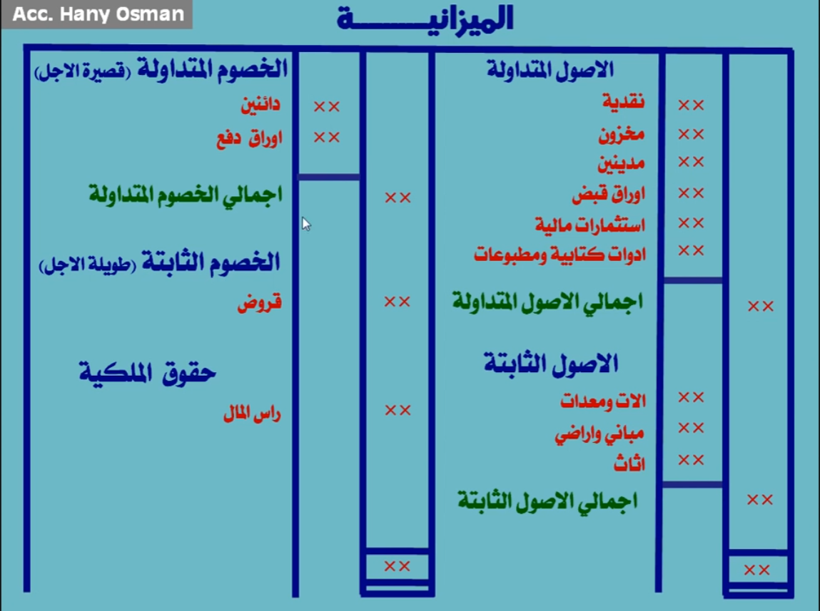

<https://www.youtube.com/watch?v=vpk3lRKSCus>

تمارين

<https://www.youtube.com/watch?v=-g72KERdj14>

**ايرادات /** قيمة خدمات قدمتها للغير سواء حصلت على الفلوس او لا

**الايرادات المقدمة** / الحصول على قيمة الخدمة قبل تقديمها للزبون >> **خصوم متداولة**

**الايرادات المستحقة** / تم تقدم الخدمة ولم نحصل على المقابل المالي >> **اصول متداولة**

**مصروفات /** قيمة خدمة حصلت عليها بغض النظر هل دفعت قيمتها او لا

**الصروفات المقدمة** / تم دفع تكلفة خدمة لم احصل عليها >> **اصول متداولة**

ايجار مقدم – اعلان مقدم – تأمين مقدم

**المصروفات المستحقة** / تم الحصول على الخدمة قبل دفع قيمتها >> **خصوم متداولة**

الايجار مستحق – اجور مستحقة -

<https://www.youtube.com/watch?v=5JzWzIuhRz4>

**قامة الدخل**

قياس صافي دخل الشركة نهاية العام ( مكسب / خسارة )

**الإيرادات - المصروفات**

المصروفات مثل :- مصروف ايجار & مصروف أجور & مصروف صيانة & مصروف أدوات كتابية & مصروفات عمومية & مصروف تأمين & مصروف ضرائب & مصروف اهلاك

ملاحظة : الإيرادات والمصروفات المقدمة والمستحقة لا تظهر في قائمة الدخل وانما تظهر في قائمة المركز المالي (قائمة الميزانية )

الموجود في المخزن ولم يتم استهلاكه او صرفه لا يعتبر مصروف مثل مخزون الأدوات الكتابية قبل استخدامه

**قائمة حقوق الملكية**

**استثمار إضافي & مسحوبات**

حقوق الملاك تزيد بالربح في قائمة الدخل وتقل بالخسارة في قائمة الدخل

(الاستثمار الإضافي + صافي الربح في قائمة الدخل ) – ( المسحوبات + صافي الخسارة في قائمة الدخل ) = حقوق الملكية اخر المدة ( تظهر في الميزانية)

حقوق الملكية اخر الفترة = حقوق الملكية اول الفترة + الاستثمار الإضافي – المسحوبات +- صافي الدخل

<https://www.youtube.com/watch?v=IXeT2g6DzPs>

**الدورة المحاسبية**

الأصول مدينه

الخصوم دائنة

حقوق الملكية دائنة

الإيرادات دائنة

المصروفات مدينة

**سجل اليومية**

الزيادة في المدين مدين

الزيادة في الدائن دائن

النقص في المدين دائن

النقص في الدائن مدين

**سجلات الأستاذ**

الترحيل الى حسابات الأستاذ

<https://www.youtube.com/watch?v=xg3ifN-8FXY&t=96s>

تابع الدورة المحاسبية

حساب المسحوبات > مدين

حساب الاستثمار الإضافي > دائن

الإيرادات > دائن

الايراد ( إيرادات محصلة (إيرادات & إيرادات مقدمة ) && إيرادات غير محصلة ( إيرادات مستحقة) )

الإيرادات > دائن

الإيرادات المستحقة > مدين ( من ضمن الأصول المتداولة)

الإيرادات المقدمة > دائن ( من ضمن الخصوم المتداولة )

المصروفات > مدين

المصروفات ( مصروفات مسددة ( مصروفات & مصروفات مقدمة ) & مصروفات غير مسددة ( مصروفات مستحقة))

المصروفات المقدمة >> مدين ( من ضمن الأصول المتداولة )

المصروفات المستحقة > دائن ( من ضمن الخصوم المتداولة)

**القيد المركب**

**ترصيد حسابات الأستاذ**

**ميزان المراجعة**

يتم اظهار جميع الحسابات

الأصول – الخصوم – حقوق الملكية – الإيرادات - المصروفات

<https://www.youtube.com/watch?v=byHe0QAG4pE>

**تمرين شامل على الدورة المحاسبية**

<https://www.youtube.com/watch?v=pJMYZbFka9c&t=18s>

**المنشآت التجارية**

طرق اثبات المشتريات والمبيعات اثنتين الأولى طريقة الجرد الدوري والثانية طريقة الجرد المستمر

سيتم شرح طريقة الجرد الدوري

**المشتريات >** مدينه

**اثبات المشتريات من البضاعة**

الشراء نقدا / الشراء على الحساب / الشراء بكمبيالة

**الخصم التجاري**

الخصم العادي ( العروض ) عند الشراء يتم اجراء الخصم مباشرة دون شروط

لا يثبت في الدورة المحاسبية

**اثبات مردودات ومسموحات المشتريات ( دائنة)**

إعادة البضاعة

مسموحات المشتريات :- ( مبلغ يعيده البائع للمشتري لكي يقبل بالبضاعة)

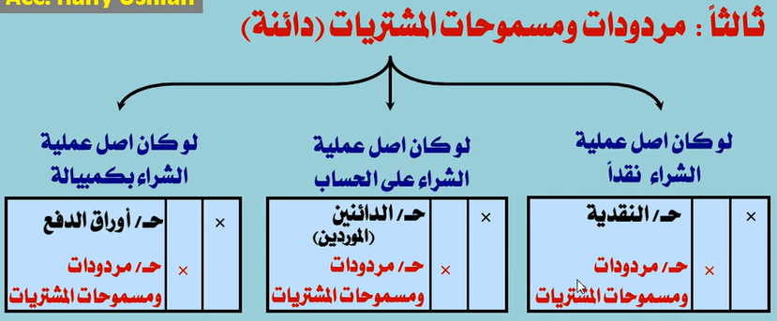

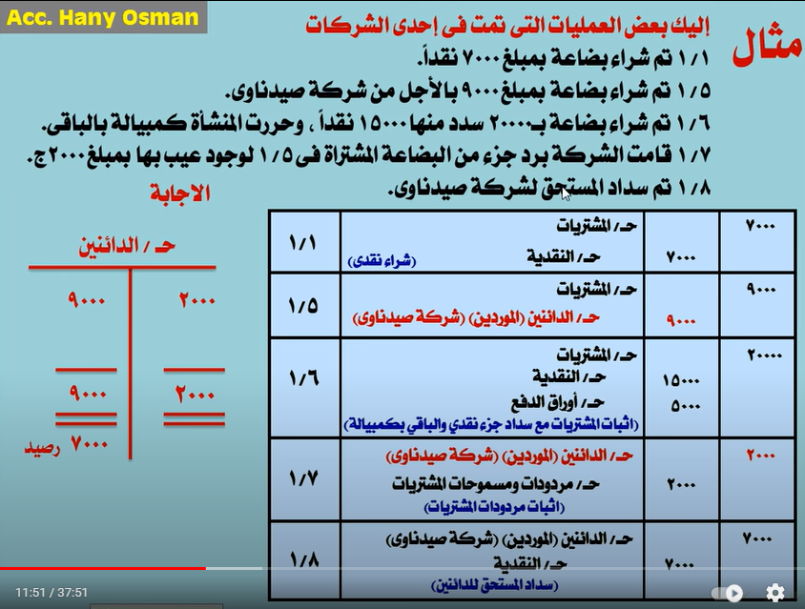

**اثبات مصاريف نقل البضاعة المشتراه ( مدينة لأنها مصروفات )**

**التسليم محل البائع / fob shipping point / تنقل البضاعة على حساب المشتري *** تظهر في دفاتر المشتري**

من حساب / **مصاريف نقل المشتريات**

الى حساب النقدية

**التسليم محل المشتري / fob destination / تنقل البضاعة على حساب البائع *** تظهر في دفاتر البائع**

من حساب / **مصاريف نقل المبيعات**

الى حساب النقدية

**اثبات الخصم النقدي على المشتريات**

عند التسديد في فترة الخصم النقدي

مثلا / لو تم التسديد خلال 10 أيام سيتم اعطائك خصم نقدي 5%

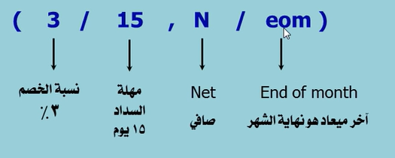

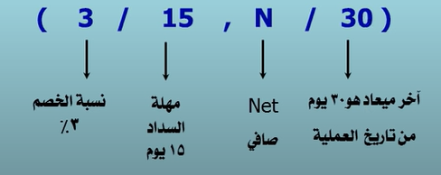

الخصم النقدي على المشتريات = ( المشتريات – مردودات المشتريات ) * نسبة الخصم النقدي

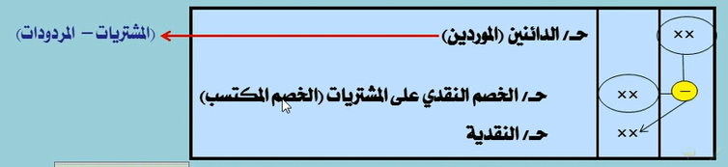

الخصم المكتسب > دائن لأنه يعتبر ايراد

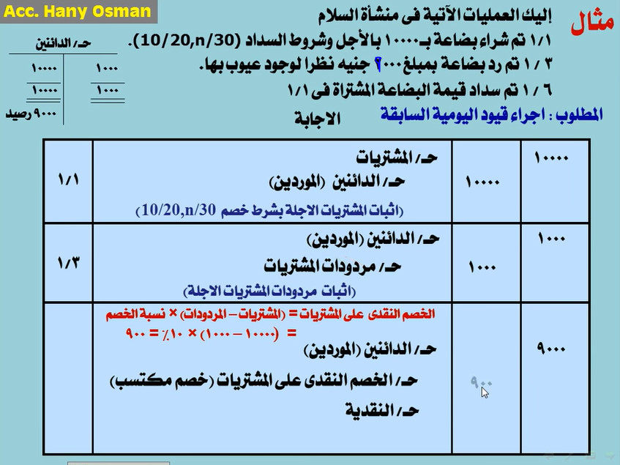

<https://www.youtube.com/watch?v=70qGJCjfpas>

**تابع المنشآت التجارية ( المبيعات )**

**اثبات المبيعات من البضاعة > دائنة لأنها تمثل ايراد**

نقدا /

على الحساب /

بكمبيالة /

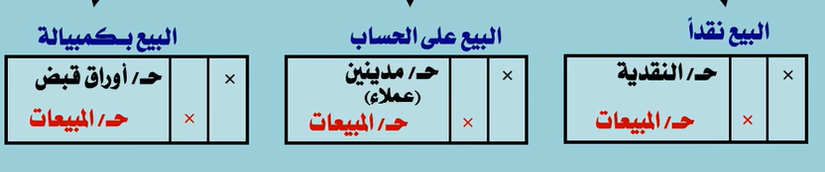

**الخصم التجاري**

**اثبات مردودات ومسموحات المبيعات > مدينة**

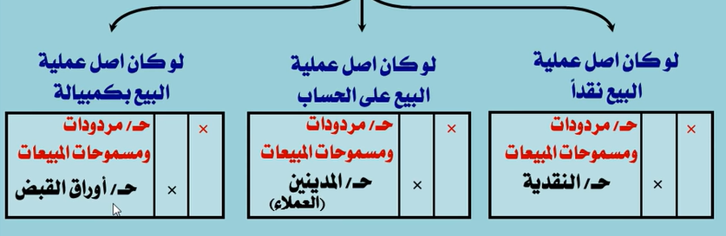

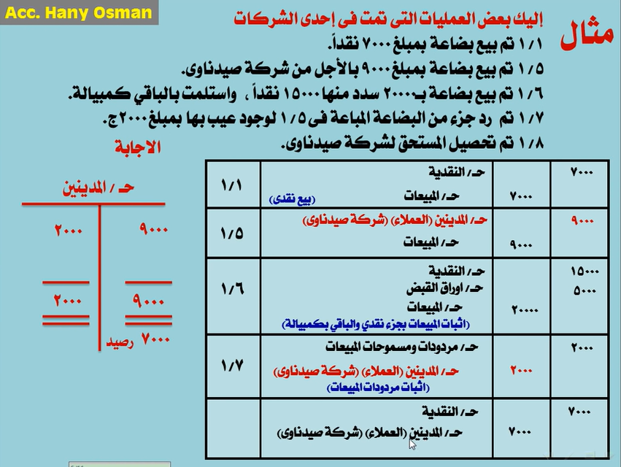

**اثبات مصاريف نقل البضاعة المباعة**

**التسليم محل البائع / fob shipping point / تنقل البضاعة على حساب المشتري *** تظهر في دفاتر المشتري**

من حساب / **مصاريف نقل المشتريات**

الى حساب النقدية

**التسليم محل المشتري / fob destination / تنقل البضاعة على حساب البائع *** تظهر في دفاتر البائع**

من حساب / **مصاريف نقل المبيعات**

الى حساب النقدية

**اثبات الخصم النقدي على المبيعات**

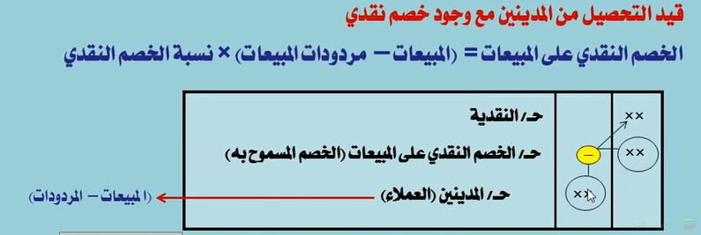

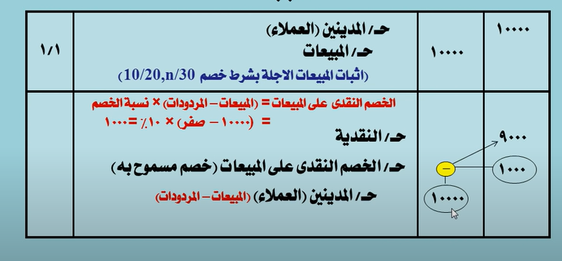

<https://www.youtube.com/watch?v=D7lThr_6VeE>

**قائمة الدخل في المنشآت التجارية**

**صافي المشتريات = اجمالي المشتريات – مردودات ومسموحات المشتريات – الخصم النقدي على المشتريات + مصروفات نقل المشتريات**

**صافي المبيعات = اجمالي المبيعات – مردودات ومسموحات المبيعات – الخصم النقدي على المبيعات**

**تكلفة البضاعة المتاحة للبيع = مخزون اول المدة + صافي المشتريات**

**تكلفة البضاعة المباعة = تكلفة البضاعة المتاحة للبيع – مخزون اخر المدة**

**مجمل الربح = صافي المبيعات – تكلفة البضاعة المباعة**

**صافي الربح = مجمل الربح + إيرادات أخرى – مصروفات التشغيل**

